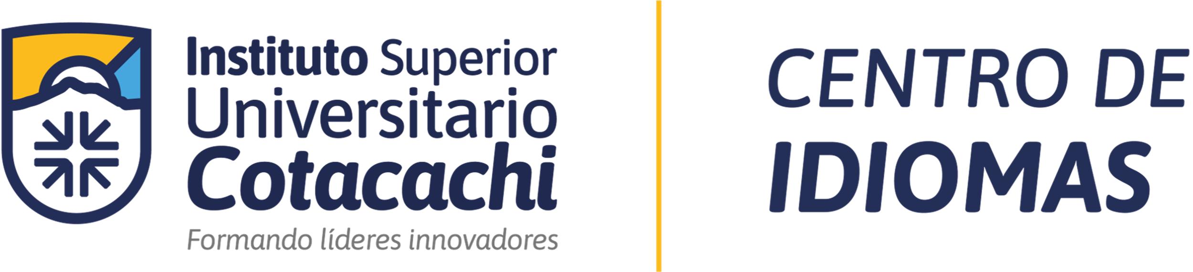

Cotacachi, 17 de enero de 2024

PARA: Lcda. Grace Almeida Córdova
Coordinadora Centro de Idiomas

ASUNTO: Solicitud examen habilitante Inglés Nivel A2 – Periodo 2023.2

Yo, (Nombres y Apellidos completos), con documento de identidad Nro. (XXXXXXXXXX), estudiante de (Primer, Segundo, Tercer, Cuarto o Quinto) Nivel de la Tecnología Superior en (Carrera) solicito comedidamente se me permita rendir el examen habilitante de suficiencia en el idioma Inglés Nivel A2 programado según la Coordinación del Centro de Idiomas para el día miércoles 17 de enero de 2024.

Atentamente,

(Nombres y Apellidos completos)
CI. XXXXXXXXX
Teléfono celular:
Correo electrónico:

